万华化学招聘简章
万华化学是一家国有控股、全球化运营的化工新材料公司，以技术创新见长，坚持“敢想敢干、锲而不舍、没有不可能的事情”的创新理念，走出了一条引进、消化、吸收、再创新直至自主创造的道路。2024年营业收入1820亿元，净利润130亿元，连续8年净利润过百亿。
2018年6月习近平总书记亲临万华烟台工业园视察，给万华指明了发展的方向。万华始终牢记嘱托，开发出一系列世界领先、国际一流的技术，助力国家一批关键材料自主可控。全球首创17项高端技术，打破“卡脖子”技术47项，先后荣获国家科技进步一等奖/二等奖6次，2020年被国务院国资委评为国企改革的典范，2023年初国务院国资委将万华列入全国七家地方国企 “建设世界一流示范企业”的名单，成为中国化工新材料行业的领军企业，跻身全球化工行业前列。
作为一家全球化运营的化工新材料公司，万华化学拥有烟台、蓬莱、宁波、四川、福建、珠海、宁夏、匈牙利、捷克、意大利、法国、瑞典十二大生产基地及工厂，形成了强大的生产运营网络；此外，烟台、宁波、上海、北京、深圳、匈牙利、西班牙七大研发中心已完成布局，并在欧洲、美国、日本等二十余个国家和地区设立子公司及办事处，致力于为全球客户提供更具竞争力的产品及综合解决方案。

行业地位：
ICIS全球化工企业100强，2024年位列第9位；
连续七年入选C&EN全球化工50强，2025年位列第15位；
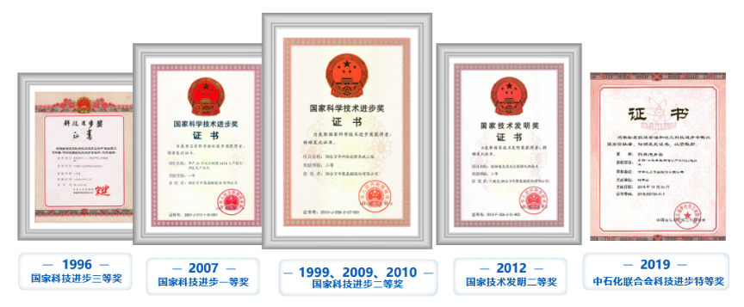
国家环境友好工程（唯一化工企业）；
国家创新型企业百强前三强；
山东科技领军企业第一名；
国家工业领域最高奖项-中国工业大奖；
欧盟EcoVadis金牌认证勋章；
连续五次获评“翰威特中国最佳雇主”

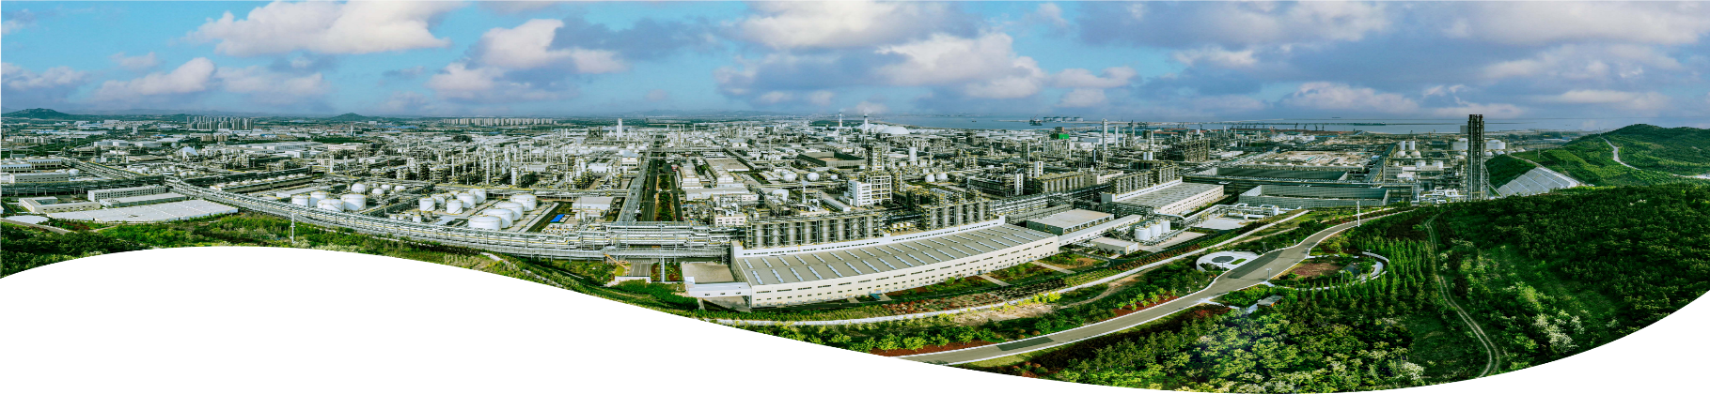

招聘岗位：

岗位 | 研发工程师 |  | IT工程师
学历 | 博士 | 硕士 | 硕士
专业 | 化工、材料相关专业 |  | 计算机、自动化相关专业
人数 | 40 | 70 | 30
薪酬 | 税前45w/年 | 税前26w/年 | 税前23w/年

其他福利：
骨干员工长期激励；试用期薪酬不打折；七险一金、带薪年假、结婚礼金、生日礼金、节日礼金、通讯补贴、托儿费、取暖补贴、高温补贴、免费班车、免费住宿、免费健身房、福利体检、优秀员工旅游基金等

简历投递方式：
可扫描下方二维码或复制链接了解更多岗位信息，进行网申
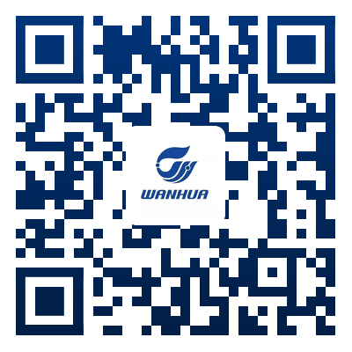
网申链接：https://www.whchem.com/column/164/

